## **1- Nguyên tắc hoạt động**

Để làm việc với **GitHub**bạn cần:

1. Đăng ký một tài khoản **GitHub**và tạo một **Repository** (**GitHub Repository**).
2. Cài đặt **GitHub Desktop**, một công cụ trực quan quản lý **Local Repository** (Kho chứa dữ liệu địa phương).
3. Cấu hình để có thể đồng bộ hóa dữ liệu bằng **GitHub Desktop** lên **Repository server**.

Hãy xem hình minh họa dưới đây:

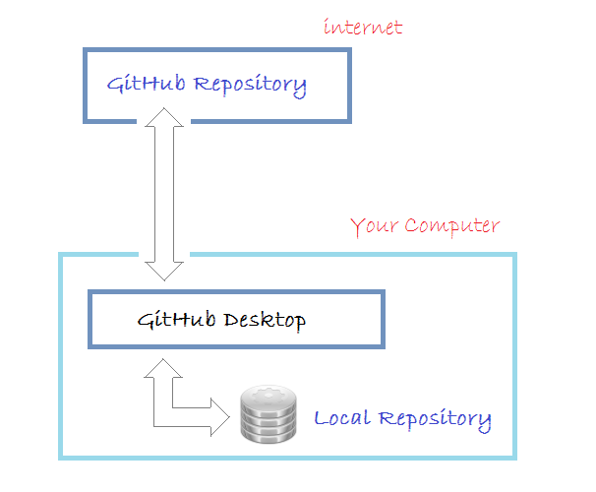

## **2- Đăng ký tài khoản GitHub**

Trước hết bạn cần phải đăng ký miễn phí một tài khoản **GitHub**. Bạn có thể vào trang chủ của **GitHub**tại:

* [https://github.com](https://github.com/)

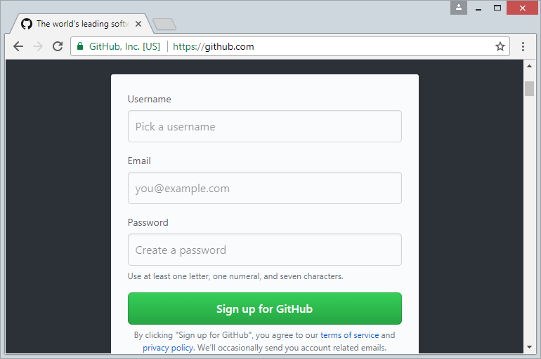

Việc đăng ký một tài khoản là đơn giản, bạn chỉ cần nhập **username/password** và địa chỉ **email**. Sau khi đăng ký xong bạn cần vào Email kích hoạt tài khoản.

## **3- Tạo GitHub Repository**

Sau khi đăng ký xong tài khoản **GitHub**, và đăng nhập vào. Bạn có thể tạo một **GitHub Repository**.

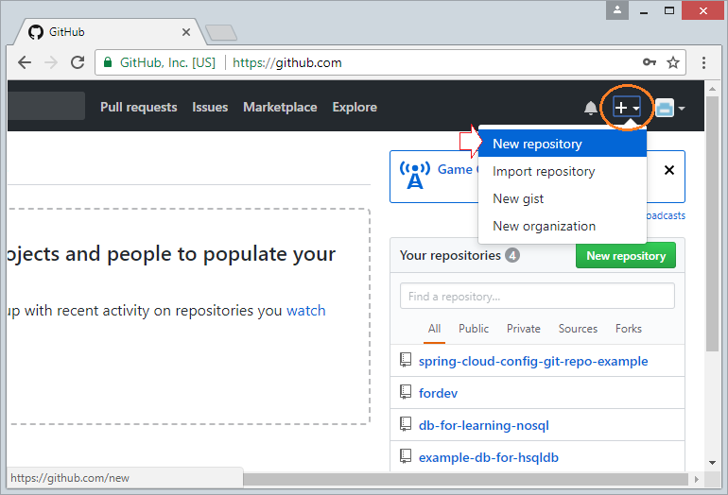

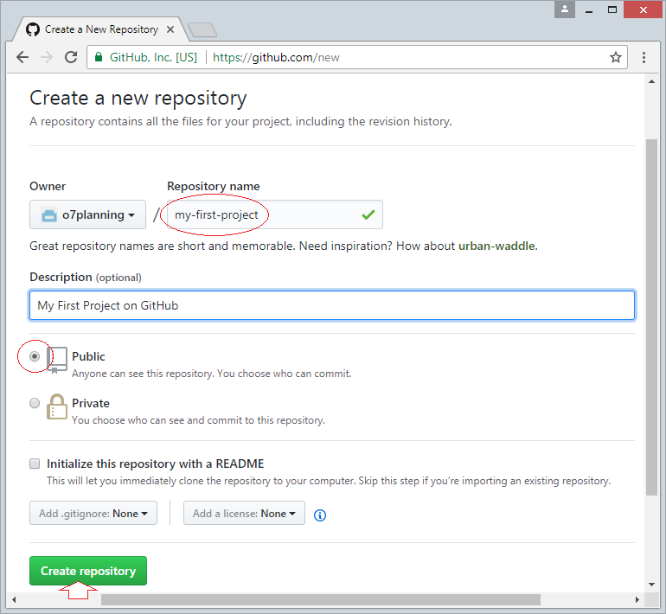

**Repository**đã được tạo ra.

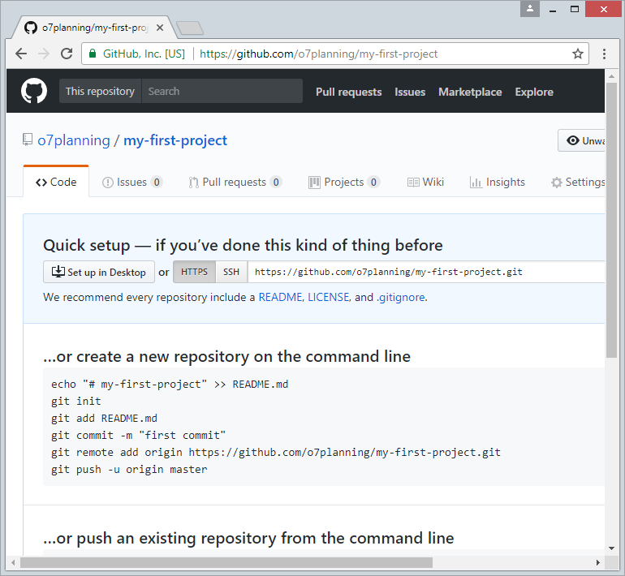

## **4- Download & cài đặt GitHub Desktop**

**GitHub Desktop** về bản chất là một công cụ trực quan cho phép bạn quản lý **Local Repository** (Kho chứa địa phương) trên máy tính của bạn.

Để download **GitHub Desktop** bạn vào địa chỉ:

* <https://desktop.github.com/>

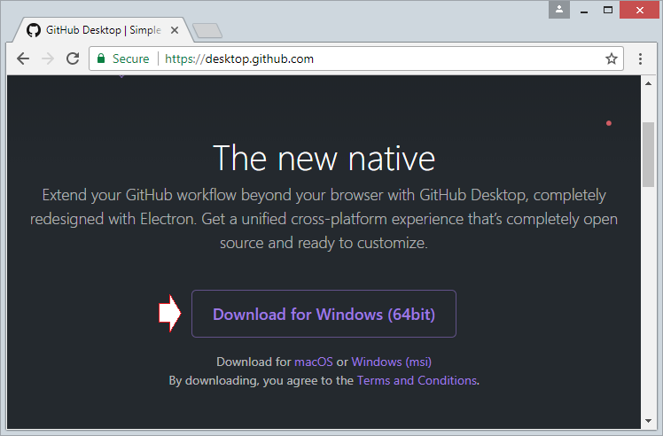

Kết quả download:

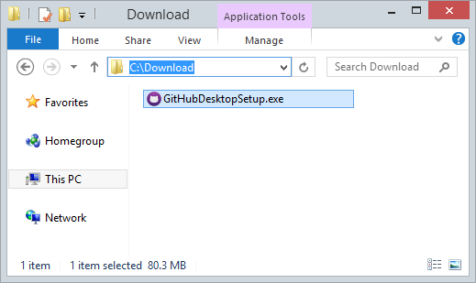

Sau khi download xong, bạn cần cài đặt **GitHub Desktop** vào máy tính:

**GitHub Desktop**đã được cài đặt thành công.

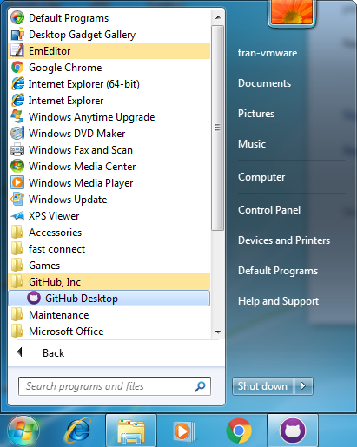

## **5- Chạy GitHub Desktop**

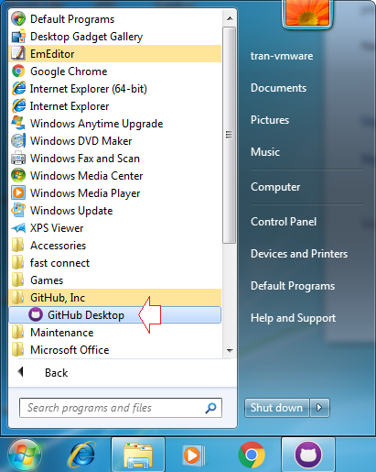

Đăng nhập trên **GitHub Desktop** để kết nối vào tài khoản **GitHub**của bạn.

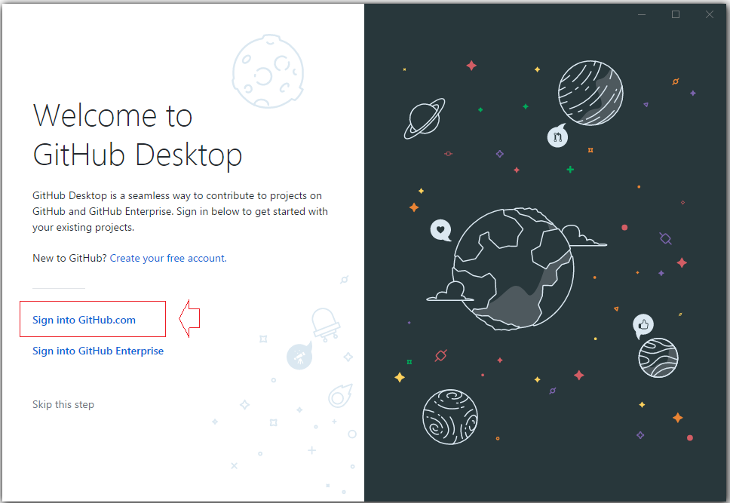

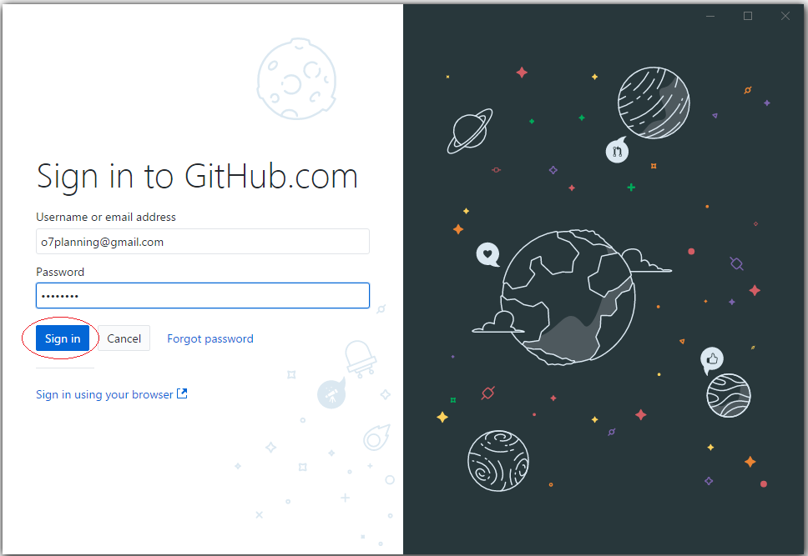

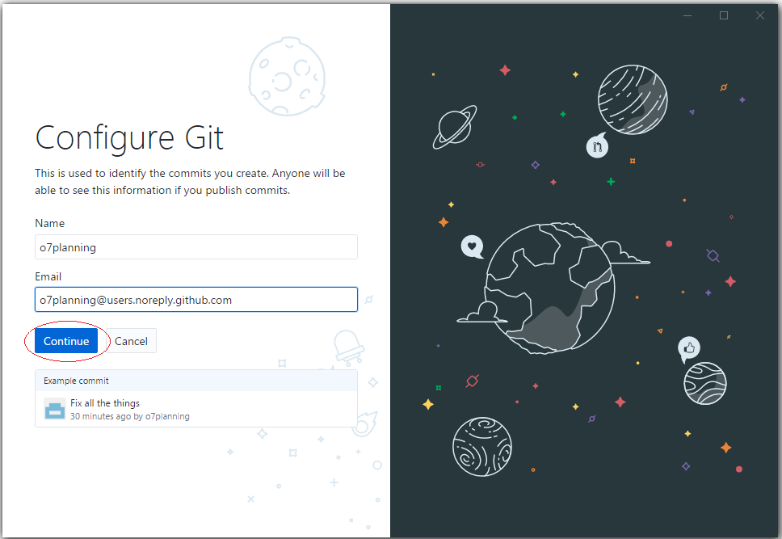

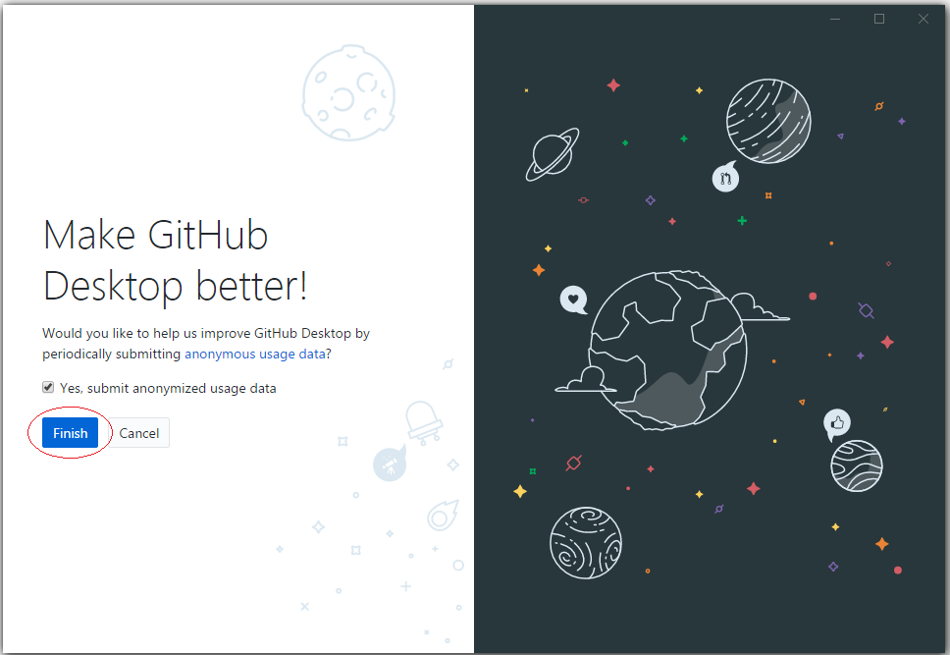

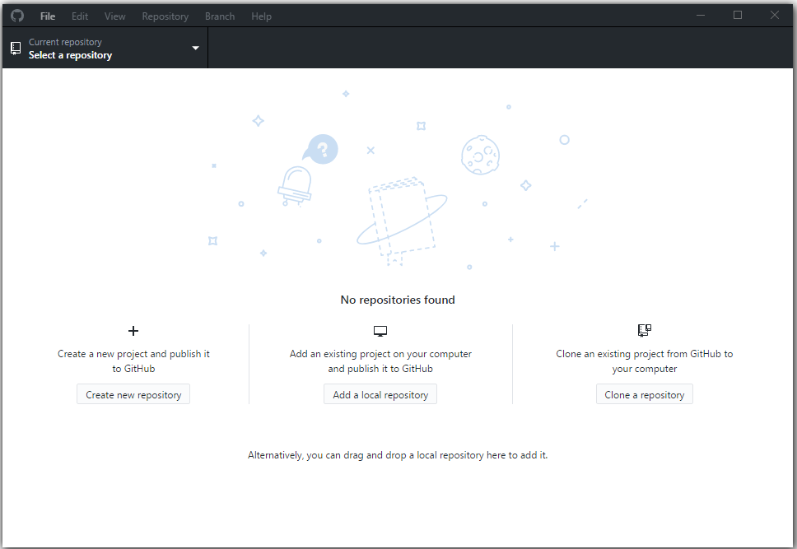

Cho tới lúc này trên máy tính của bạn chưa có một **Local Repository** nào.

## **6- Kết nối GitHub và GitHub Desktop**

Trước hết cần chọn một thư mục rỗng để làm vị trí chứa dữ liệu địa phương.

Chẳng hạn:

* **C:/GITHUB**

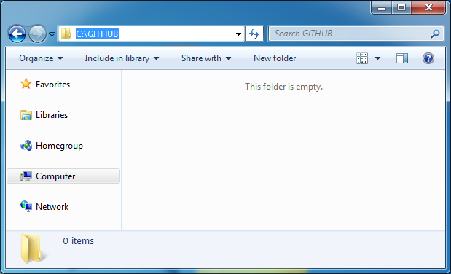

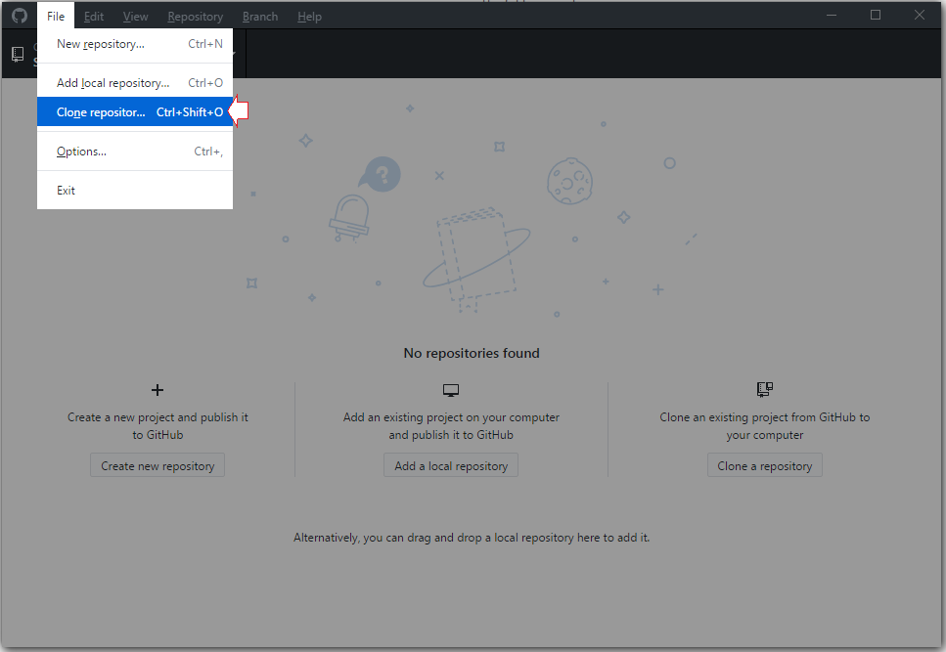

Trên **GitHub Desktop**, lựa chọn một **Repository**bạn đã tạo trên **GitHub** để **clone**(Tạo bản sao chép) thành một bản ở máy tính địa phương của bạn.

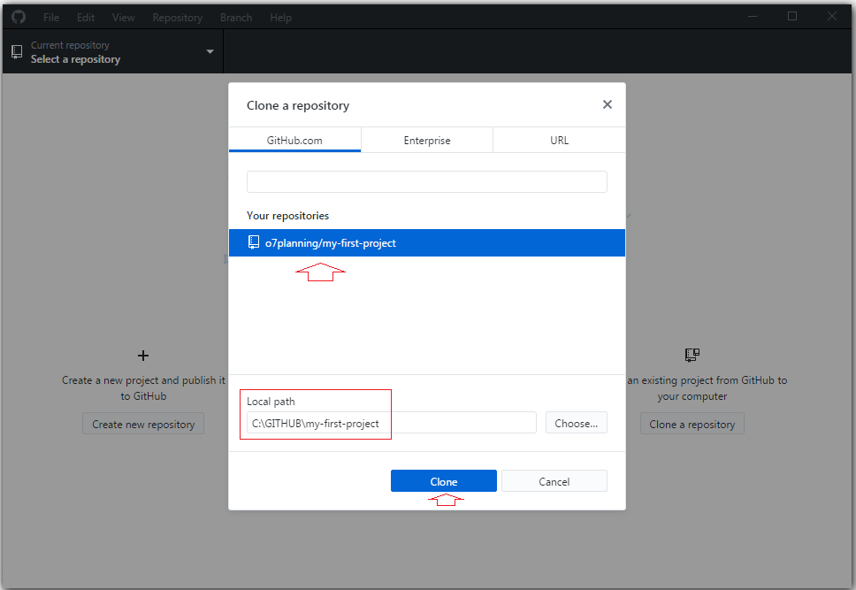

Lúc này trên **GitHub Desktop** bạn sẽ thấy một **Local Repository** đã được tạo ra.

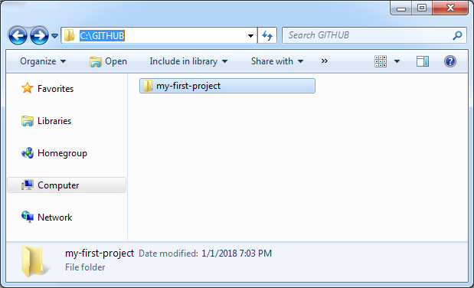

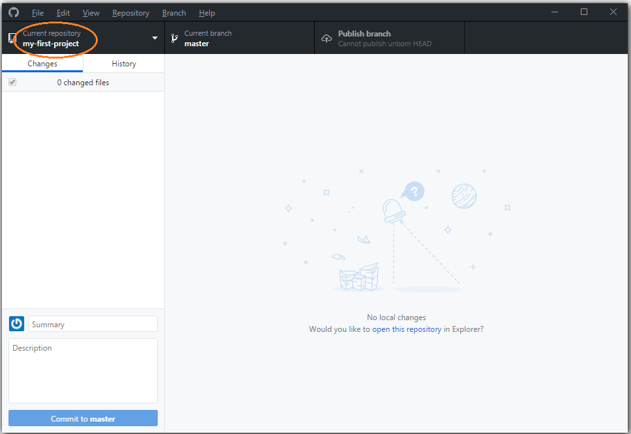

Copy một vài file dữ liệu của bạn vào **Local Repository**:

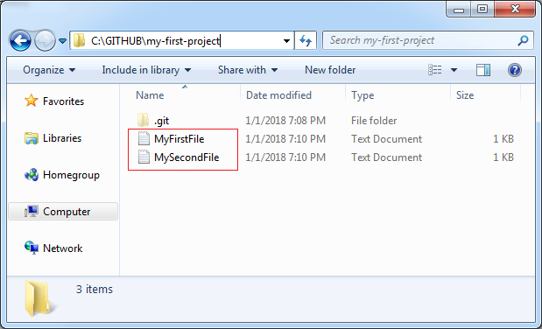

**GitHub Desktop** ngay lập tức nhận biết được các thay đổi tại **Local Repository**.

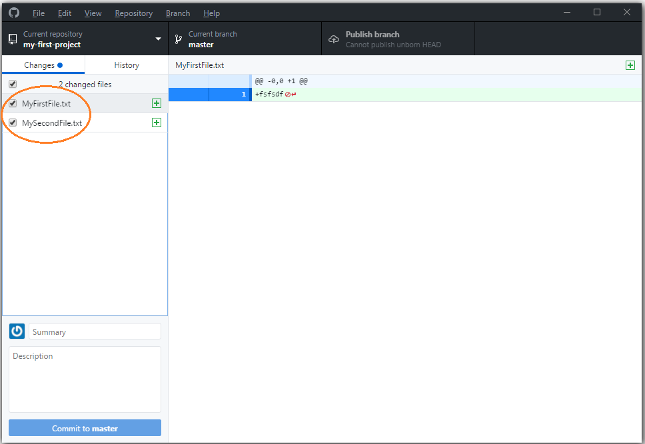

Nhập thông tin ghi chú (Comment) và nhấn **Commit**dữ liệu.

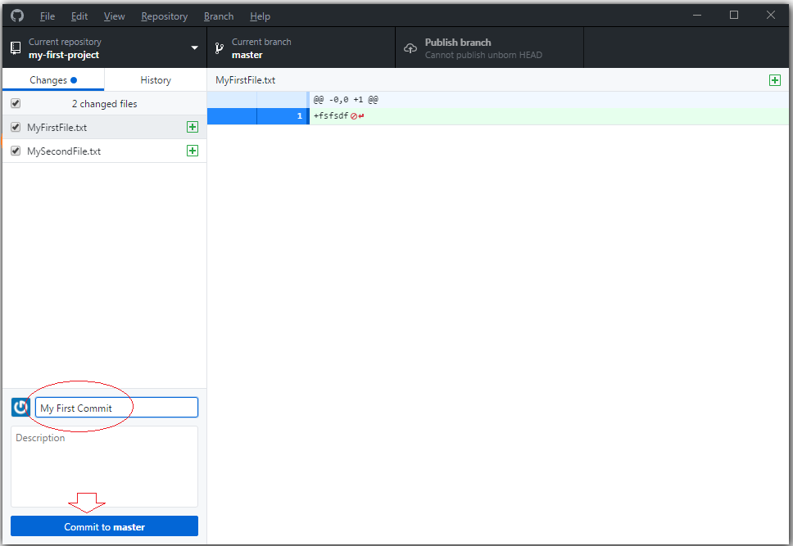

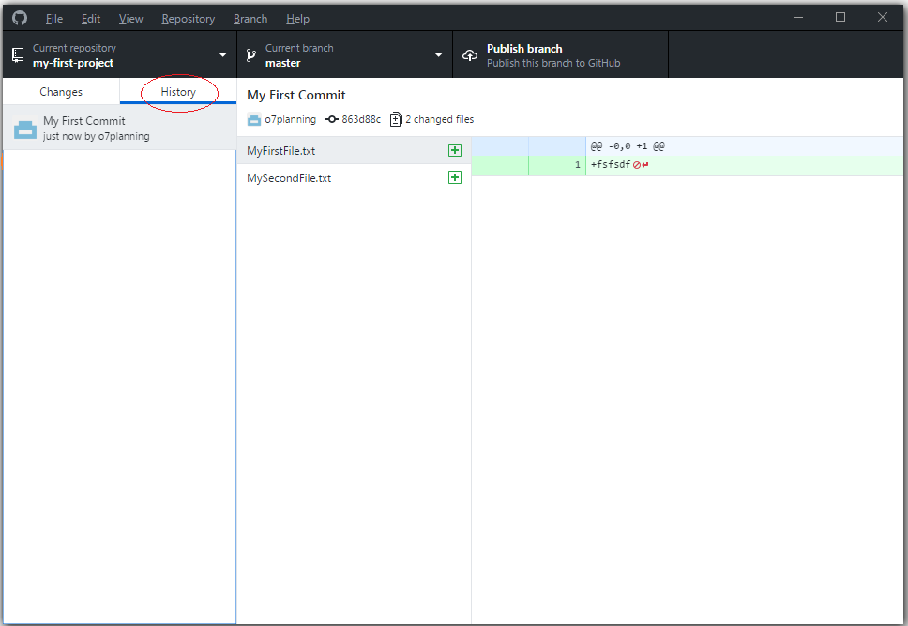

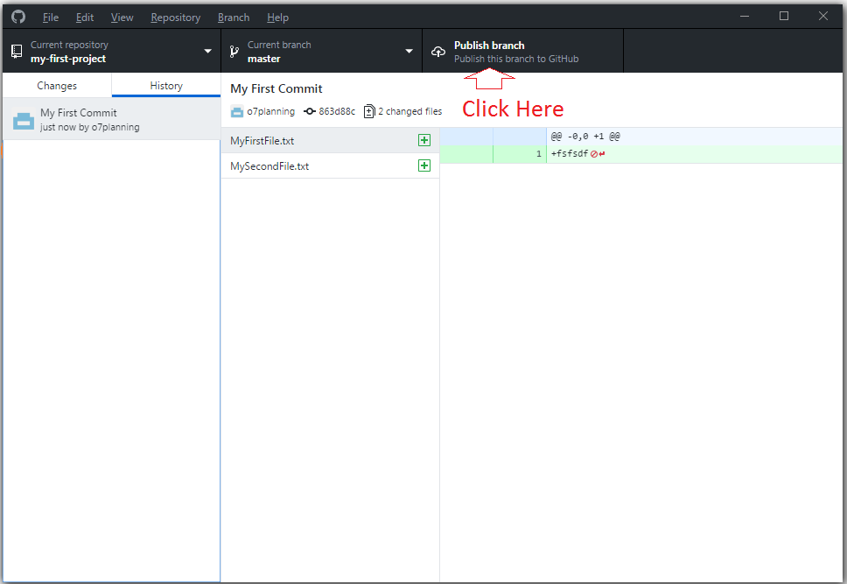

Các file dữ liệu bạn có thể nhìn thấy trên **Server**.

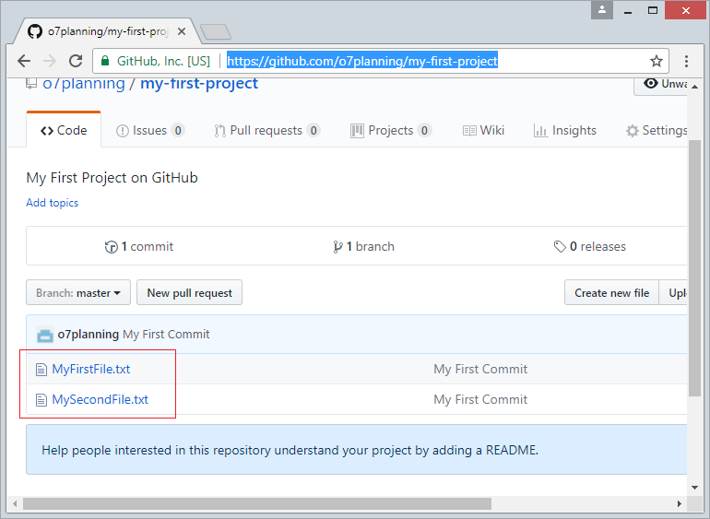

### Thêm thành viên vào team để làm việc nhóm

Để thêm thành viên vào Setting như hình vào nhập vào email hoặc username Github